NỘI DUNG LUYỆN TẬP MÔN ÂM NHẠC TIẾT 2 KHỐI 6
Từ ngày 13 / 09 / 2021 đến ngày 18 / 09 / 2021
BÀI 1: TIẾT 2. NHẠC CỤ
………………
NHẠC CỤ TIẾT TẤU: Bài thực hành số 1
1/ Nhận xét các mẫu tiết tấu dưới đây:
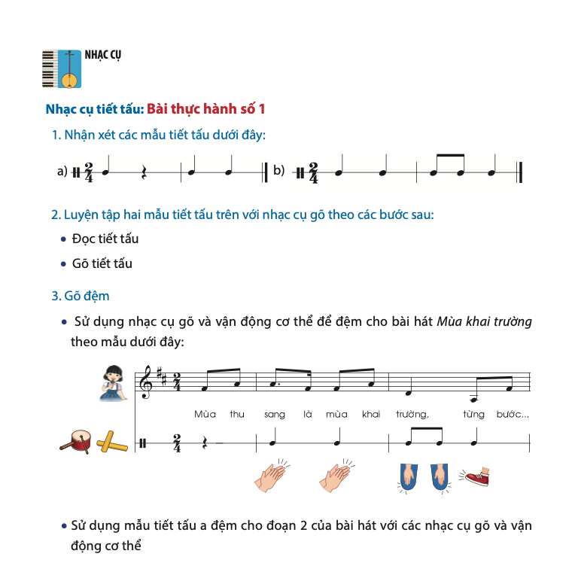
2/ Luyện tập hai mẫu tiết tấu:
a. Luyện tập gõ tiết tấu.
- Luyện đọc âm hình tiết tấu a:
+ Đọc tiết tấu, vừa đọc vừa vỗ tay theo

Đen lặng đen đen
Hoặc dùng các chữ: Ta lặng ta ta

+ Gõ tiết tấu (kết hợp đọc thầm)
+ Sử dụng thanh phách, trống nhỏ... gõ âm hình tiết tấu a, vừa gõ vừa đọc thầm theo tiết tấu. ( có thể dùng 2 thước hoặc 2 bút … khi không có thanh phách )
 gõ thanh phách  mở thanh phách với dấu lặng

- Luyện đọc âm hình tiết tấu b:

+ Đọc tiết tấu, vừa đọc vừa vỗ tay theo
Đen đen đơn đơn đen
Hoặc: Ta ta ti ti ta
+ Gõ tiết tấu (kết hợp đọc thầm)
+ Sử dụng thanh phách, trống nhỏ... gõ âm hình tiết tấu b, vừa gõ vừa đọc thầm theo tiết tấu. ( có thể dùng 2 thước hoặc 2 bút … khi không có thanh phách )
gõ thanh phách => thực hiện nhanh với đơn đơn ( ti ti )

- Gõ đệm cho bài hát “ Mùa khai trường ”:
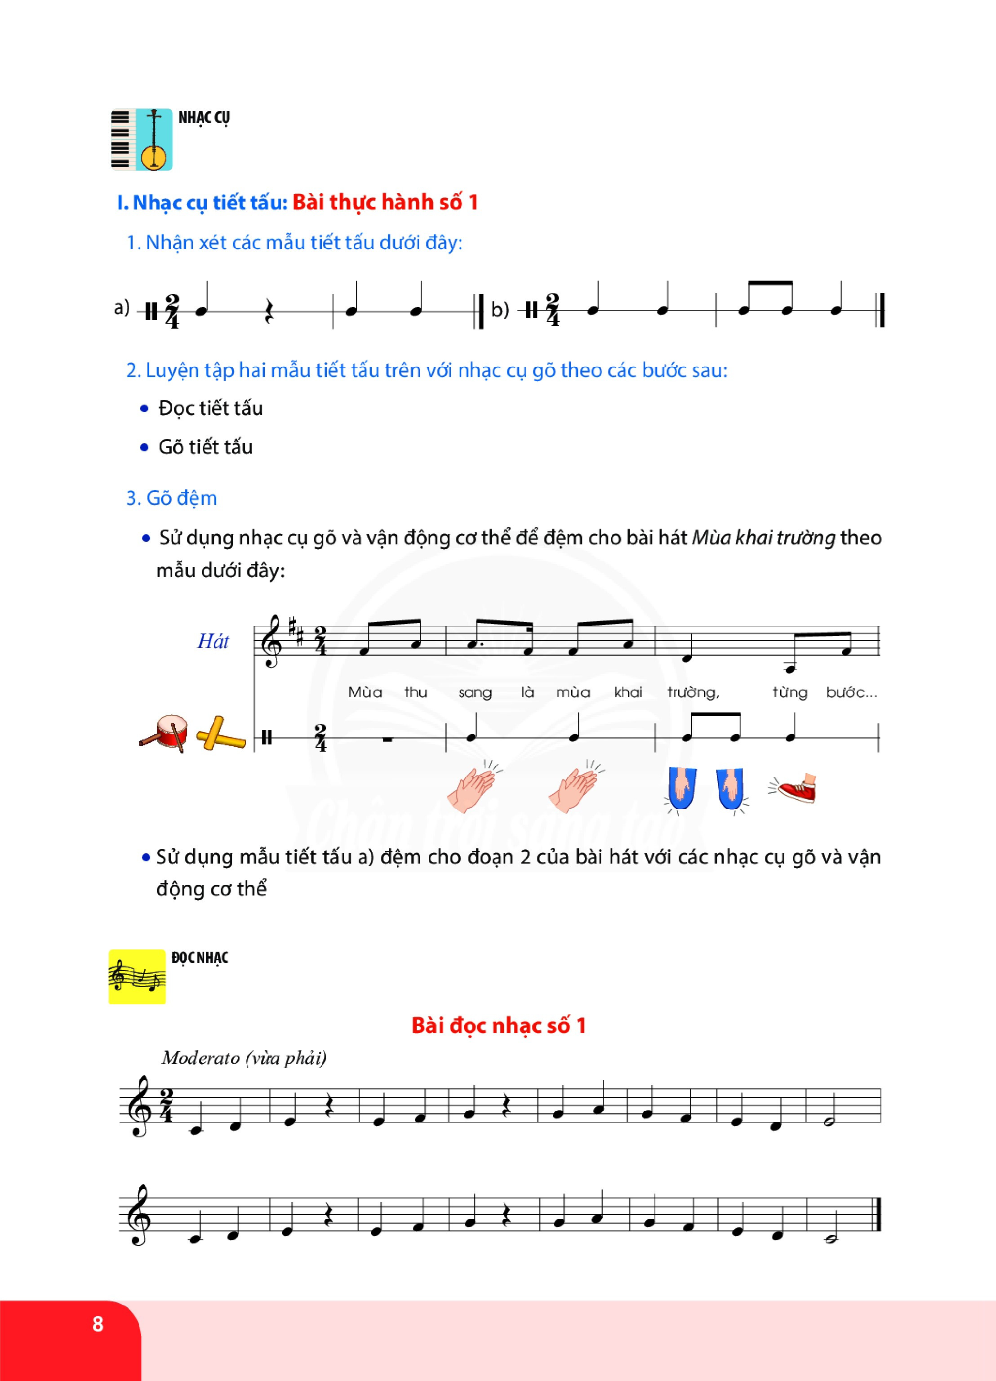
- HS luyện tập gõ đệm tiết tấu b cho bài hát.

- HS thực hiện vận động cơ thể (body percussion) theo bài hát “ Mùa khai trường ” dựa vào các hình gợi ý trong SGK.

- Thực hiện vận động cơ thể (body percussion) : vỗ tay; vỗ đùi, dậm chân.

DẶN DÒ:

- Tập luyện NHẠC CỤ TIẾT TẤU: Bài thực hành số 1.

- Đọc tiết tấu, vừa đọc vừa vỗ tay theo

Đen lặng đen đen đen đen đơn đơn đen
Hoặc: Ta lặng ta ta ta ta ti ti ta

- Luyện tập gõ tiết tấu theo âm hình tiết tấu a; âm hình tiết tấu b.
- Luyện tập vận động cơ thể (body percussion) : vỗ tay; vỗ đùi; dậm chân.

